1. Diagramas HTA

## 1.1. Adulto mayor

ROLES

* Adulto mayor: es quien realiza el proceso de selección y participación en actividades
* Personal de la residencia: proporciona la tablet a la persona mayor

OBJETIVO GENERAL

Consultar las actividades disponibles y apuntarse a las que son de su interés

TAREAS Y SUBTAREAS

1. Hacer una actividad
   1. Ver actividades disponibles
      1. Consultar información de la actividad
      2. Apuntarse a una actividad
      3. No hay actividad de su gusto

PLANES

Plan 0: Hacer una actividad

Hacer 1

Plan 1: Ver actividades disponibles

Hacer 1.1

si le interesa esa alguna actividad: 1.2

si no: 1.3

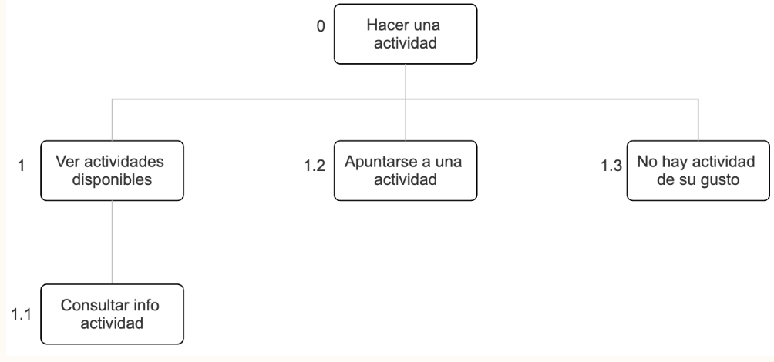

## 1.2. Voluntario

ROLES

* Voluntario: realiza el proceso de consulta, filtrado y selección de actividades para participar

OBJETIVO GENERAL

Participar como voluntario en actividades que coincidan con sus intereses

TAREAS Y SUBTAREAS

1. Encender el dispositivo
2. Ver lista de actividades
   1. Ver detalles de una actividad
      1. Apuntarse
      2. No apuntarse
3. 3. Filtrar actividades
   1. Filtrar por categoría
   2. Filtrar por ubicación
4. Ver historial de voluntariados

PLANES

Plan 0: Participar como voluntario en una actividad

Hacer 1

Plan 1: Ver lista de actividades

Hacer 2

Si encuentra una actividad de interés: Hacer 2.1, luego 2.1.1

Si no le interesa: Hacer 2.1.2

Plan 2: Filtrar actividades

Hacer 3

Si quiere filtrar por tipo de actividad:

Hacer 3.1

Si quiere filtrar por ubicación:

Hacer 3.2.

Plan 3: Ver historial de voluntariados

Hacer 4

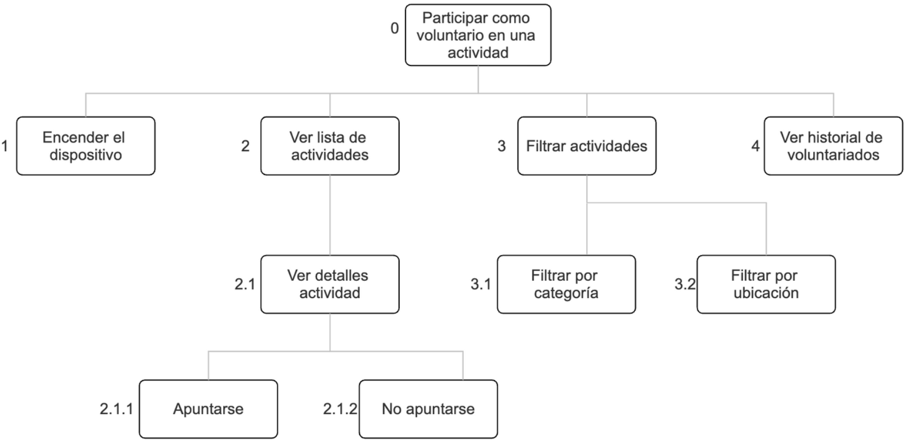

## 1.3. Familiar

ROLES

* Familiar: consulta para informarse sobre una actividad que ha hecho su madre/padre, etc.

OBJETIVO GENERAL

Informarse sobre las actividades realizadas por su familiar

TAREAS Y SUBTAREAS

1. Encender el dispositivo
2. Iniciar sesión
   1. Seleccionar familiar
      1. No hay actividad
      2. Ver lista de actividades
         1. Consultar detalles de la actividad y ver fotos

PLANES

Plan 0: Informarse de una actividad

Hacer 1 y 2

Plan 1: Seleccionar familiar

Hacer 2.1.2

Plan 2: Ver lista de actividades

Hacer 2.1.2.

Para cada actividad de interés:

Hacer 2.1.2.1

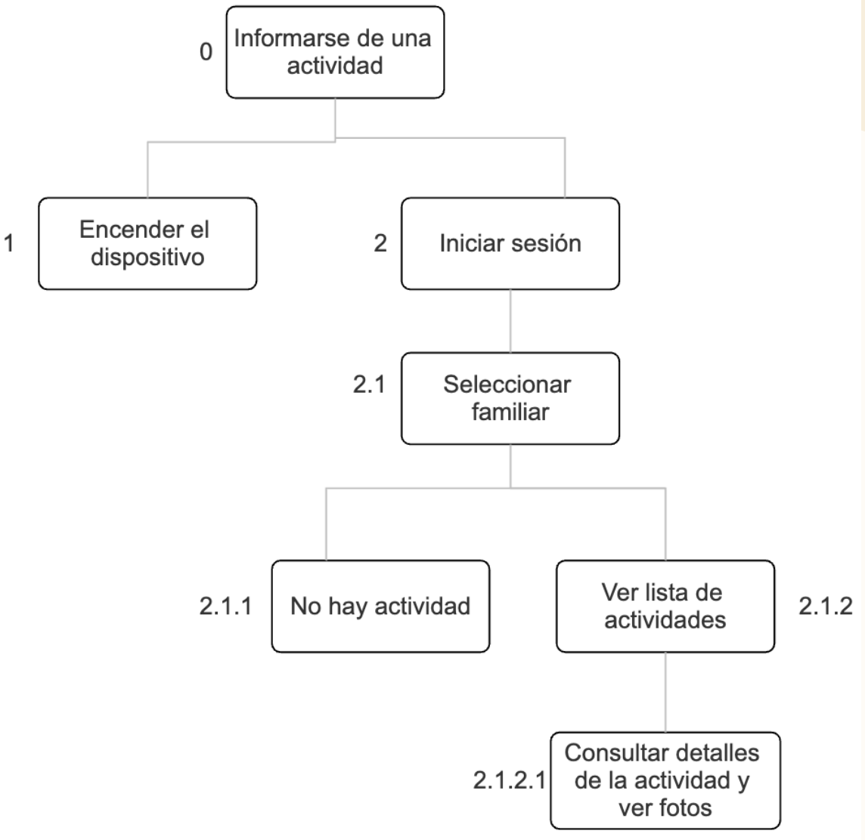

## 1.4. Trabajador de la residencia

ROLES

* Personal de la residencia: gestiona las actividades

OBJETIVO GENERAL

Gestionar las actividades de la residencia

TAREAS Y SUBTAREAS

1. Consultar actividades programadas
   1. Seleccionar actividad
      1. Solicitar voluntarios
      2. Cerrar actividad
      3. Eliminar actividad
      4. Verificar voluntarios.
         1. Aceptar
         2. Rechazar
2. Programar actividad
   1. Describir actividad
   2. Indicar número de voluntarios
   3. Indicar ubicación
   4. Fecha y hora

PLANES

Plan 0: Gestionar actividades de la residencia

Hacer 1 o 2

Plan 1: Consultar actividades programadas

Para cada actividad de interés: Hacer 1.1

Si faltan voluntarios: Hacer 1.1.1

Si la actividad ha finalizado: Hacer 1.1.2

Si es necesario eliminarla: Hacer 1.1.3

Para verificar voluntarios: Hacer 1.1.4

Si un voluntario cumple los requisitos: Hacer 1.1.4.1

Si un voluntario no cumple los requisitos: Hacer 1.1.4.2

Plan 2: Programar actividad

Hacer 2.1, 2.2, 2.3 y 2.4

